

2. – Pronájem reklamní plochy

BPMN Diagram procesu

Obsah

1. Diagram 2

2. Hlavní procesy 2

1.1 Pronájem nabíjecího zařízení 2

1.1 Pronájem reklamní plochy 2

2. Podpůrné procesy 2

2.1 Založení stanoviště 2

2.2 Údržba majetku 3

# Diagram

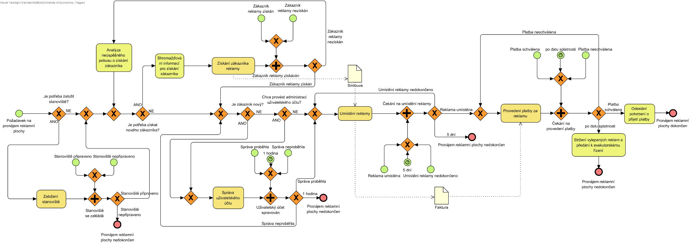

# Popis

## Seznam použitých podpůrných procesů

Použité podpůrné procesy jsou vyobrazeny okrovou barvou. Za každým podpůrným procesem je čekání na externí vstup, což indikuje, jak proces dopadl. Jestli proběhl úspěšně, nebo došlo k chybě.

1. Založení stanoviště
2. Získání zákazníka reklamy
3. Správa uživatelského účtu
4. Umístění reklamy
5. Provedení platby za reklamu

## Flow diagramu

Proces začíná požadavkem na pronájem reklamní plochy. Ještě než lze přejít k fázi pronájmu, je třeba ověřit několik skutečností.

První skutečností je to, jestli vůbec existuje alespoň jedno stanoviště, na které lze, popř. powerbanky v něm, nalepit reklamu. Pokud není třeba zakládat stanoviště, proces pokračuje dál. Pokud je třeba založit stanoviště, zavolá se podpůrný proces 1, který má za úkol založit stanoviště. Pokud skončí chybou, proces pronájmu reklamy končí. Pokud se založení dokončí, proces se vrací do své hlavní linie.

Další skutečností, kterou je nutno ověřit je, zdali má společnost nabij.to dostatek zákazníků pro umístění reklam. Pokud vyhodnotí, že ne, proces pokračuje dále ve své hlavní linii. Pokud je nutno získat nové zákazníky, shromáždí se informace nutné pro získání nových zákazníků a spustí se podpůrný proces 2, získání zákazníka reklamy. Pokud zákazník není získán, proces analyzuje proč tomu tak bylo a vrací se do hlavní linie před rozhodování o nutnosti nového zákazníka. Pokud je zákazník získán, vrací se do hlavní linie.

Další nutností kontroly je administrace účtu. Pokud zákazník nemá potřebu administrovat účet, proces zůstává ve své hlavní linii. Pokud je však zákazník nový a musí provést registraci, či stávající zákazník chce provést administraci, je nutné spustit podpůrný proces 3, správa uživatelského účtu. Pokud správa neproběhne řádně, proces se vrátí před možnost správy uživatelského účtu. Pokud uživatel jednu hodinu neudělá žádnou akci v systému, proces pronájmu končí s tím, že zákazník ztratil zájem. Následně pokud správa účtu proběhne v pořádku, proces se vrací do své hlavní linie.

Následně dochází k první povinné položce a to je spuštění podpůrného procesu 4, umístění reklamy. Pokud se procesu nepovede umístit reklamu, je mu dána opětovná šance, avšak tyto šance se po 5 dnech zastaví a proces pronájmu reklamy taktéž končí neúspěchem. Pokud je reklama umístěna, proces přechází do poslední fáze a to spuštění podpůrného procesu 5, provedení platby za reklamu. Pokud platba z nějakého důvodu neproběhne, proces se vrací těsně před spuštění podpůrného procesu 5. Pokud platba nepřišla ani po datu splatnosti, dochází ke stržení vylepených reklam a případ je předán k exekutorskému řízení. Pokud platba proběhne v pořádku, systém odešle potvrzení o přijetí platby a proces pronájmu reklamní plochy končí úspěchem.